ESTILO DE CÓDIGO

Veremos tres partes: estructura de carpetas, linting y formato.

Estructuras de carpetas

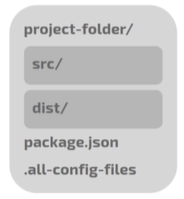
La finalidad es crear una estructura de carpetas y ficheros totalmente entendible e intuible para el desarrollo. Estructura idónea:

src: se coloca el código fuente. Es lo que interesa al desarrollador.
dist: es como es el espejo de src. Es el resultado de la compilación. Es lo que interesa al navegador.
Tercera carpeta en raíz: la carpeta de dependencias.

Dentro de src podemos dividir nuestro código en diferentes tendencias:
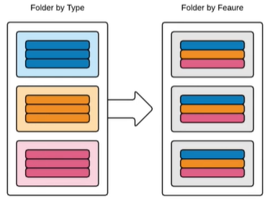

Ejemplo de src ordenada por tipo de fichero:
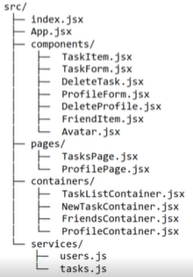

Ejemplo de src ordenada por función/característica:
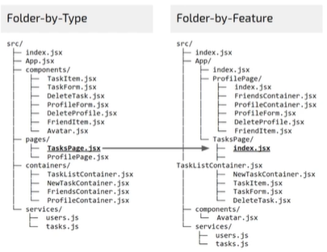

Linting

Se encarga de revisar el código que hemos implementado y avisarnos en caso de que existan errores que puedan desencadenar fallos de estructura o fallos en ejecución.
En la mayoría de los casos se avisa con warnings o con mensajes informativos.
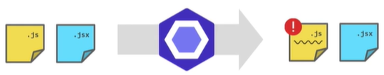

La pieza que hemos colocado en medio, en este caso, es ESlint. Una herramienta focalizada en EcmaScript, ó lo que acaba siendo una implementación de JS, encargada de la revisión de código.

Tenemos que hacer:
- Instalar ESLint globally: npm install -g eslint
- Init Eslint en el proyecto: eslint –init
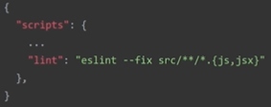
- Añadir en package.json entrada de script a lint:

- Ajustar .eslint.json con esta racomendacion opcional
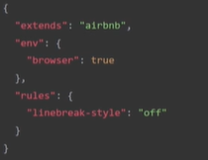

- Correr linter: npm run linter

